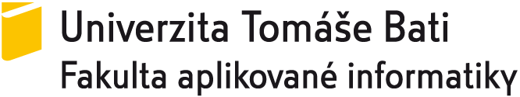
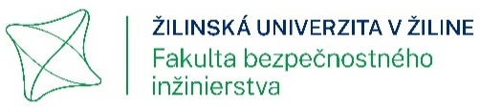
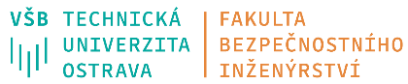

Závazná přihláška - OBJEDNÁVKA ÚČASTI NA KONFERENCI
(pro jednoho účastníka; zašlete na adresu konference@spbi.cz nejpozději 16. 1. 2026)

MLADÁ VĚDA 2026
13. - 14. dubna 2026
Jméno a příjmení: ________________________________________________________________________________

Název firmy: ______________________________________________________________________________________

Adresa firmy: _____________________________________________________________________________________

IČ: ____________________________________________ DIČ: _______________________________________________

Telefon: ______________________________________ e-mail: ____________________________________________

Pro vystavení daňového dokladu uvádějte přesnou fakturační adresu.

 | Cena vč. 21 % DPH
Konferenční poplatek  Student doktorského studia | 2500,-

Konferenční poplatek zahrnuje: přístup na odbornou část konference, 2x oběd a občerstvení v průběhu konference, společenský večer. Sborník konference bude umístěn online na webové stránce konference.

SOUHLAS SE ZPRACOVÁNÍM OSOBNÍCH ÚDAJŮ
Uděluji dobrovolně souhlas se zpracováním mých osobních údajů ve smyslu zákona č. 101/2000 Sb.
o ochraně osobních údajů a Nařízení Evropského parlamentu a Rady (EU) 2016/679 o ochraně osobních údajů společnosti Sdružení požárního a bezpečnostního inženýrství, z.s., IČ: 60783273, s vědomím, že jde o údaje nezbytně nutné k tomu, aby mi mohly být zasílány informace o uskutečněné objednávce a pro navazující komunikaci, především o konání dalších ročníků konference. Údaje budou evidovány po dobu nezbytně nutnou, maximálně však 5 let od doby udělení souhlasu. Tyto údaje nesmí být poskytovány třetím osobám ani využívány k jiným účelům. Jsem si vědom toho, že tento souhlas s uchováváním, resp. se zpracováním údajů, je dobrovolný, a že tento svůj souhlas mohu kdykoliv odvolat. Odvolání souhlasu musí být vůči společnosti Sdružení požárního a bezpečnostního inženýrství, z.s. učiněno písemně.
Souhlasím se zpracováním osobních údajů

Datum: _____________________ Podpis: ________________________________

MLADÁ VĚDA 2026

Místo jednání: Aula VŠB – Technické univerzity Ostrava
Prezence: 13. dubna 2026 od 11:30 hod.

Konferenční poplatek uhraďte bezhotovostním převodem do 30. 3. 2026.
Sdružení požárního a bezpečnostního inženýrství, z.s.
17. listopadu 2172/15
708 00 Ostrava – Poruba
na účet UniCredit Bank, pobočka Ostrava
č. účtu: 41605006/2700
IBAN: CZ0727000000000041605006
Swift Code: BACXCZPP
variabilní symbol: 202302
konstantní symbol: 0308
IČ SPBI: 60783273
DIČ SPBI: CZ60783273

Potvrzuji, že účastnický poplatek ve výši ____________ byl uhrazen na účet Sdružení požárního a bezpečnostního inženýrství, z.s.

z našeho účtu: _______________________________________________________________

Po obdržení platby vystaví Sdružení požárního a bezpečnostního inženýrství, z.s. daňový doklad o obdržené platbě. Doklad bude zaslán na e-mailovou adresu uvedenou v přihlášce. Konečný daňový doklad účastníci obdrží při prezenci.

